**PES2016_U21最佳妖人球员TOP10**

时间:2015-09-12 20:24来源:绿茵吧足球游戏网 作者:远平 点击: 12055次

今天让我们来看看PES2016中有哪些年轻且有潜力的妖人球员，开档大师联赛提前买了他们对自己之后的发展大有用途。 下面就是PES2016原数据U21最优秀的球员TOP10： 斯特林就是其中最强悍的球员，85的评分让他在U21的球员里面高居第一，同时他成为未来最具有攻击

今天让我们来看看PES2016中有哪些年轻且有潜力的[妖人](http://www.lvyinba.com/fm/yaoren/)球员，开档大师联赛提前买了他们对自己之后的发展大有用途。  
  
下面就是PES2016原数据U21最优秀的球员TOP10：  
[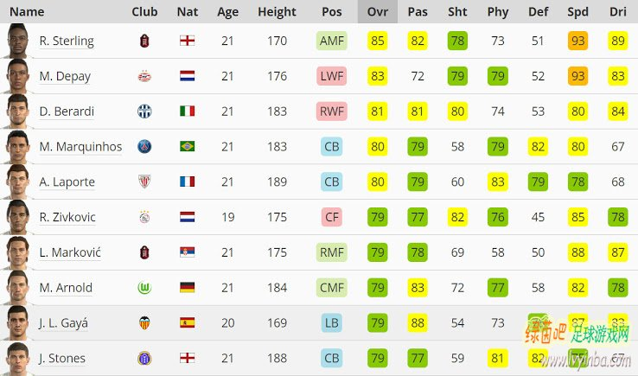](http://www.lvyinba.com/uploads/allimg/150912/2-150912202931Z2.jpg)  
  
斯特林就是其中最强悍的球员，85的评分让他在U21的球员里面高居第一，同时他成为未来最具有攻击力的边锋之一。在原始游戏版本中，他还在[利物浦](http://www.lvyinba.com/plus/search.php?q=%C0%FB%CE%EF%C6%D6)。能力非常方面非常优秀，尤其是技术和速度方面别具一格。  
[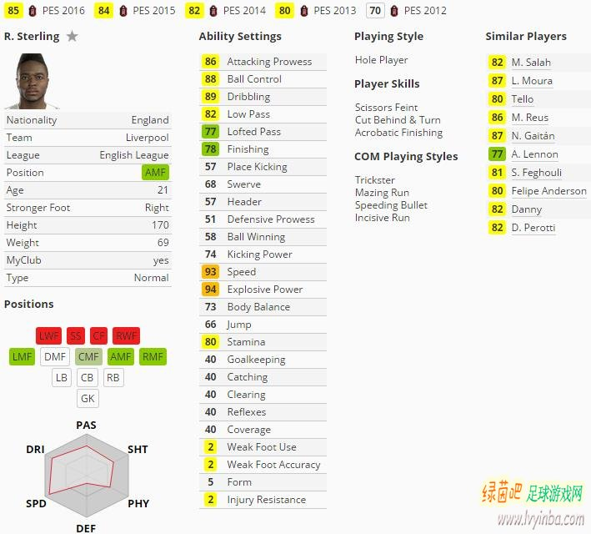](http://www.lvyinba.com/uploads/allimg/150912/2-150912203I29C.jpg)  
新加入[曼联](http://www.lvyinba.com/tags.php?/%C2%FC%C1%AA/)的德佩也是一个好选择，以83的评分排名第二。  
[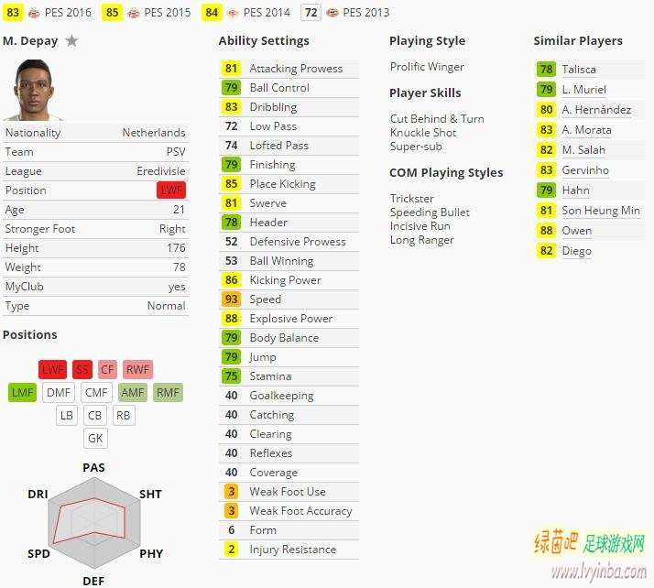](http://www.lvyinba.com/uploads/allimg/150912/2-150912204410262.jpg)  
小球队萨索洛的贝拉尔迪（排在第三位，评分81）应该在ML中对其比较感兴趣的一个球员了，能力强，同时而言，小球队的话，价格也应该不会太贵。  
[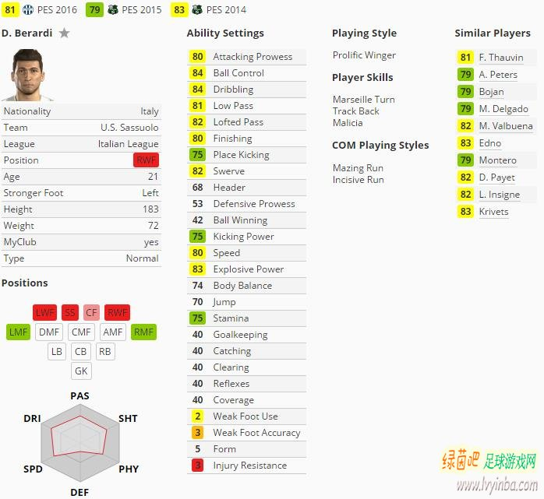](http://www.lvyinba.com/uploads/allimg/150912/2-150912204441495.jpg)  
(责任编辑：远平)

热门关键词: [PES2016妖人](http://www.lvyinba.com/tags.php?/PES2016%D1%FD%C8%CB/)